НАЦІОНАЛЬНИЙ ТЕХНІЧНИЙ УНІВЕРСИТЕТ УКРАЇНИ

«КИЇВСЬКИЙ ПОЛІТЕХНІЧНИЙ ІНСТИТУТ

ІМЕНІ ІГОРЯ СІКОРСЬКОГО» Факультет прикладної математики Кафедра прикладної математики

Звіт до етапу №2 курсової роботи
із дисципліни «Бази даних та інформаційні системи» на тему
«Формування груп студентів»

Виконав: | Керівник:
студент групи КМ-31 | Терещенко І.О.
Бондаренко В.Р.

Київ — 2016

2
ЗМІСТ

ВСТУП 3

1 ОСНОВНА ЧАСТИНА 4

1.1 Use-case діаграма для звичайних користувачів 4

1.2 Use-case діаграма для представників від університету 5

ВИСНОВКИ 7
3
ВСТУП

Створити use-case діаграми за стандартом UML для визначених ролей користувачів інформаційної системи, а саме для звичайного користувача та для представників від університету. Описати наведені у діаграмах процеси.
4
1 ОСНОВНА ЧАСТИНА

1.1 Use-case діаграма для звичайних користувачів

Use-case діаграма для звичайних користувачів представлено на рис.1.1.
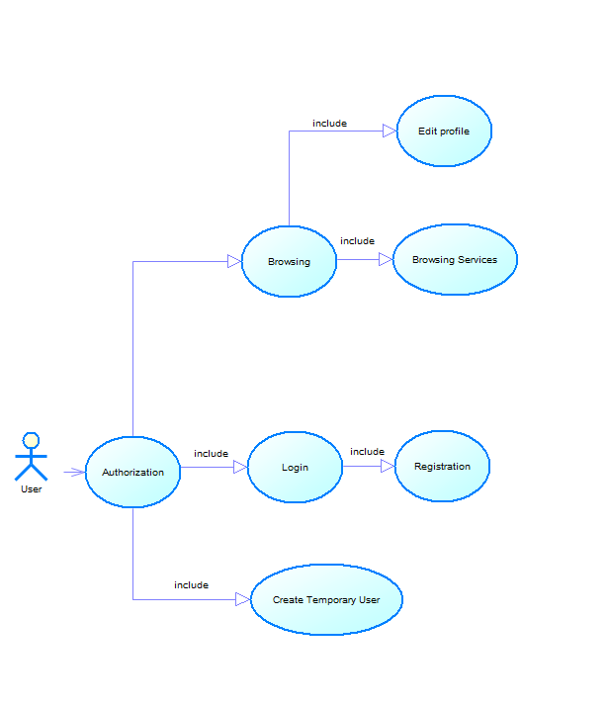
Рисунок 1.1 - Use-case діаграма для звичайних користувачів

Точкою входу до інформаційної системи є авторизація користувача у інформаційній системі через процес «Authorization». Після реєстрації ми переходимо до процесу «Browsing»,де можемо редагувати свої данні ,переглядати списки студентів та свою групу.

1.2 Use-case діаграма для представників від університету

Точкою входу до інформаційної системи є авторизація менеджерів по роботі із користувачами у інформаційній системі через процес «Authorization». Після також є можливість редагування профайлу та перегляду списка студентів та підтвердження ,видалення чи перегляд своїх студентів(«Access appertain», «Dsnied appertain», «View your students»)

Use-case діаграма для представників від університету представлено на рис.1.2.
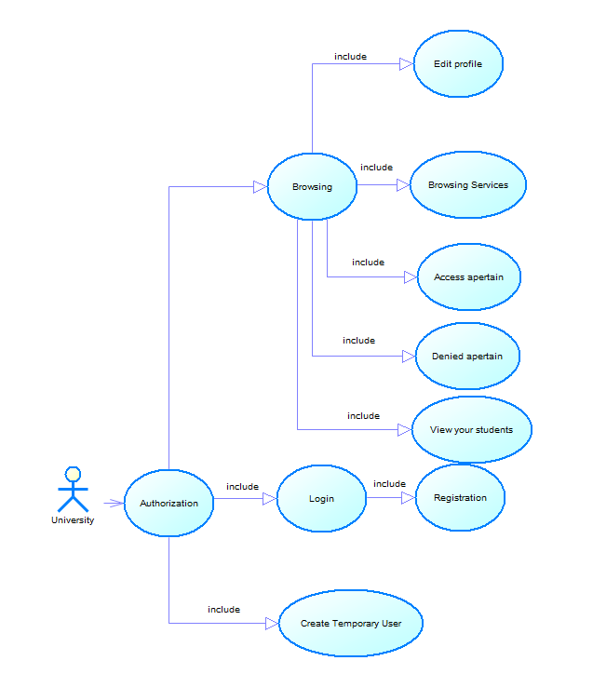
Рисунок 1.2 - Use-case діаграма для для представників від університету
7
ВИСНОВКИ

При виконанні даного етапу курсової роботи було створено use-case діаграми для звичайних користувачів інформаційної системи та представників ВНЗ. До кожної діаграми було надано опис задіяних процесів.

